成船記者來玩嘢

原创 简思智库 [简思智库](javascript:void(0);)

**简思智库**

微信号 GNSSTT

功能介绍 策者简也，思而后行。

2023-06-05[原文](https://mp.weixin.qq.com/s?__biz=MzUyNzQyMzYwNQ==&mid=2247494785&idx=1&sn=cd439e4157f91576ab01f3dae90c2eaf&chksm=3ae51b730ded3073ac08416bc5bb966e11db4bee59620b0daf99e0d3318b4386bee312288174&scene=27#wechat_redirect&cpage=22) 发表于

收录于合集 #香港的声音 241个





**簡思智庫有話説：**

跟着美国后面的蒙特利尔号护卫舰上面还有加拿大的记者？！真是司马昭之心路人皆知啊。

**這是簡思智庫的第 793篇原創**

**作者：**盧永雄，政治、財經深度研究者。前星島集團CEO、星島報社總編、現巴士的報總編CEO。

今年第20屆香格里拉國際防務對話會於6月2日至4日在新加坡舉行。

今次會議媒體焦點之一，是中國新任國防部長李尚福上任後，會否和美國國防部長奧斯汀見面。

美國在特朗普做總統的年代，以中國購買俄羅斯戰機為由，制裁時任中央軍委裝備發展部部長李尚福。

李尚福今年3月出任中國國防部長，奧斯汀要求和他對話，中方就反要求美國先解除對李尚福的無理制裁，雙方才可見面。

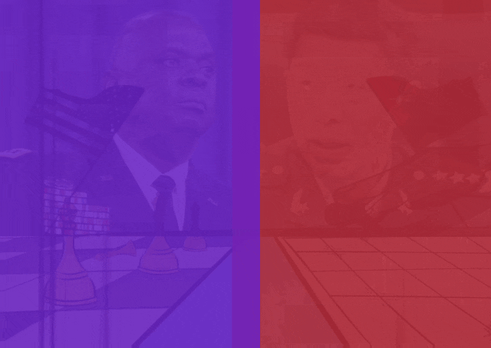

美國不願讓步，中美防長會議就開不成了。

就在這一陣子，先後傳出中美有海空危險接觸的消息。

美方首先在5月30日公布，指5月26日，美軍RC-135偵察機在南海開展「例行任務」，迎面而來一架解放軍殲-16戰機，殲-16前衝攔截美軍偵察機航線，整架殲-16戰機在美軍偵察機機頭前掠過。

美方在6月3日又公布另一宗中美戰艦海上遭遇的消息。

美國海軍第七艦隊宣稱，美國「鐘雲」號驅逐艦與加拿大「蒙特利爾」號護衛艦6月3日過航台灣海峽，中國軍艦改變航線，以「相當快的速度從鐘雲號前橫切過去」。

這兩宗中美海空近距離接觸事件，有幾個要點：

**1. 美國自行公布事件。**

兩件事發生在香格里拉對話召開的前後，美方製造解放軍很魯莾接近美軍的感覺，5月26日的事故其實在向中方施加輿論壓力，逼李尚福和奧斯汀見面。

6月3日的事故發生時，美國已知無望和和李尚福見面，奧斯汀在當日的大會發言時已指責「中國不願參與軍事危機管理」，其後就叫美加戰艦過航台海，在6月4日李尚福的大會發言前製造話題。

**2. 美軍其實在逼近中國自製危機。**

第一宗是美軍偵察機蓄意闖入解放軍訓練區域偵察。

第二宗是美加戰艦刻意過航台海，只要他們不來，何有衝突危機？

最無厘頭是跟在美國後面的加拿大「蒙特利爾」號護衛艦，一個北美國家的戰艦有何需要來到遠東過航台海？最妙的是「蒙特利爾」號護衛艦上還載著一船加拿大記者，真是司馬昭之心路人皆見，若這是有軍事需要的行動，怎會帶著滿船記者？

‍

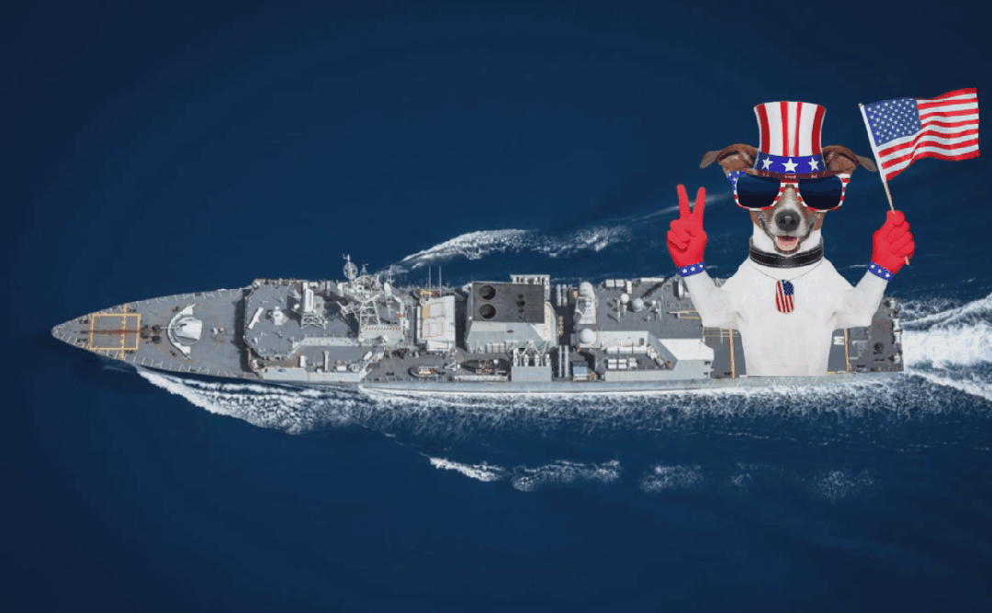

‍由此可見美方一早計劃好這個「搞事之旅」，逼解放軍軍機戰艦回應，製造新聞。

**3. 中國回應不留情面。**

中國如今不吃這一套，你越施壓，李尚福越不會見奧斯汀。

李尚福在大會發言時直斥美國所謂航行自由，表示要防止有人假藉航行自由，實行航行霸權的行為。

「我們中國的軍機和軍艦，從來都不會到其他國家領空和領海附近去做所謂的航行霸權。管理軍事危機最好的辦法就是各國、特別是各國的軍機和軍艦，都不要到別的國家領海和領空附近去轉悠。」

可以這樣總結，美國借香格里拉對話，自製中美海空軍事接觸，是一種自製危機的手法，借此做宣傳向中國施壓。

美國本身才是麻煩製造者，只要她的軍機戰艦不來亞洲，這個地區就會很安全了。

**不念过去**

**END**

**不畏将来**



欢迎您投稿原创文章到简思智库，让您的声音被更多人听到



请长按下方二维码添加简思智库工作微信投稿。（或搜索添加微信ID：**GTT_CN**）

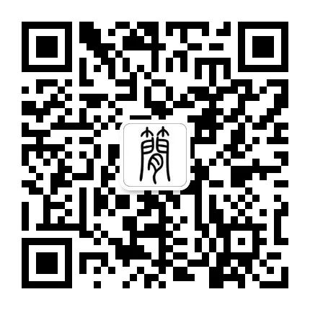

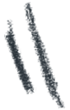

**感谢阅读，请关注我们，或点右下角“赞”和“在看”分享。**



### 精选留言

用户设置不下载评论